אלגוריתמים בראייה ממוחשבת - 046746

רטוב 4

דניאל טייטלמן – 207734088 – Daniel.tei@campus.technion.ac.il

יאיר נחום – 034462796 – [nahum.yair@campus.technion.ac.il](mailto:nahum.yair@campus.technion.ac.il)

פרק 1:

*ראשית נטען את התמונות אשר נעבור עליהן במהלך סעיף זה:*

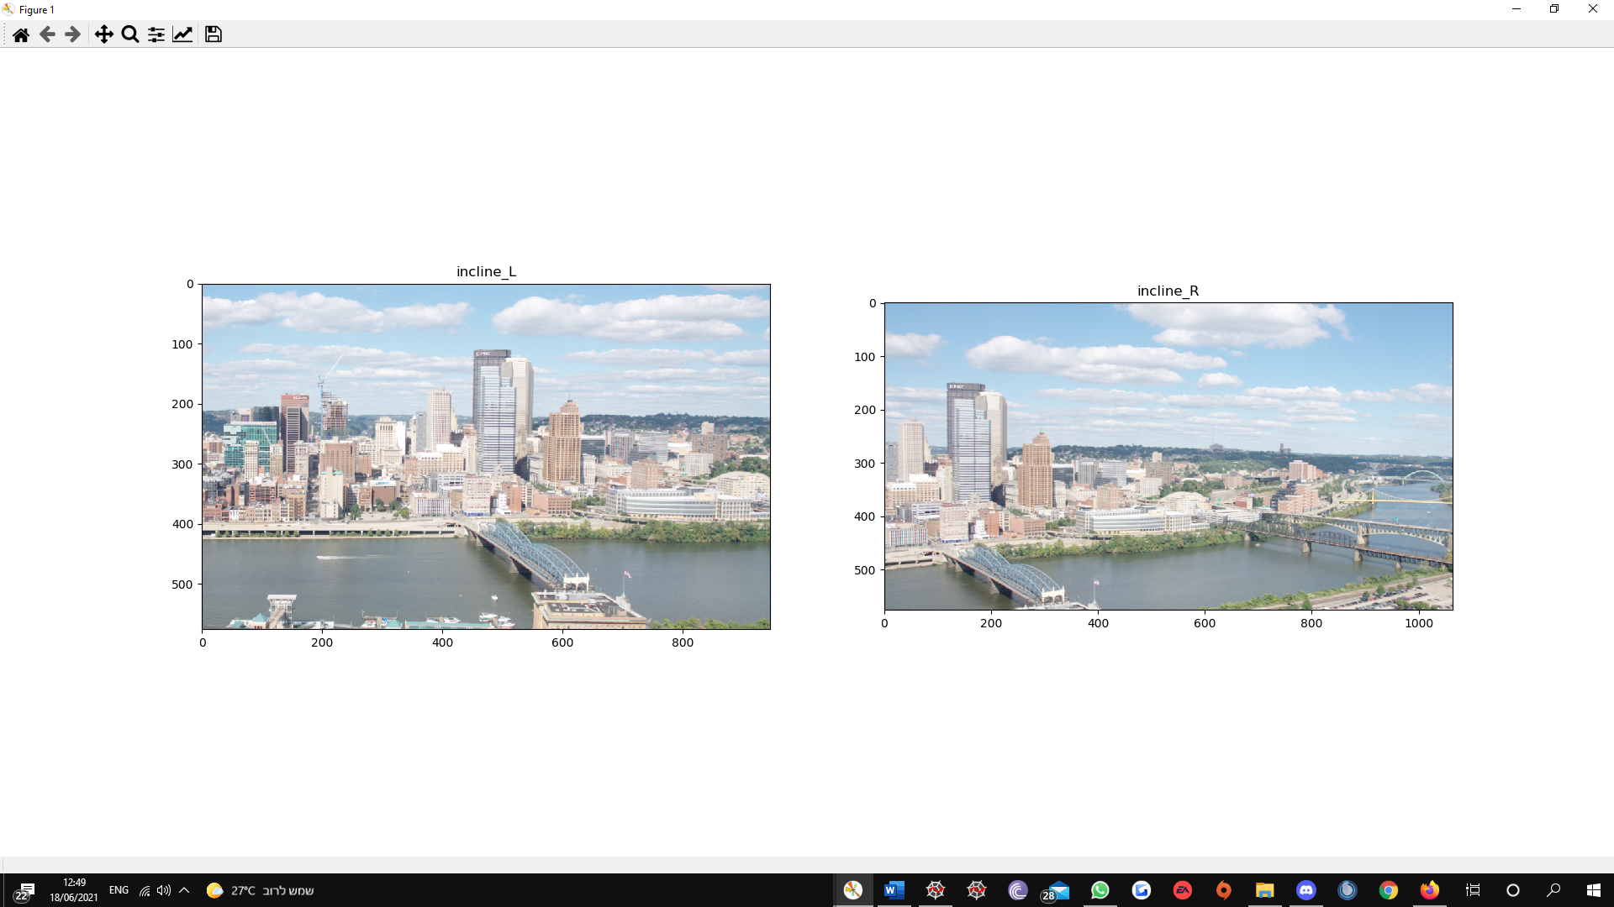

1. *מימשנו את GetPoints ניתן לראות בתמונה הבאה, דוגמא לבחירת נקודות: (מסומן סדר בחירת הנקודות).*

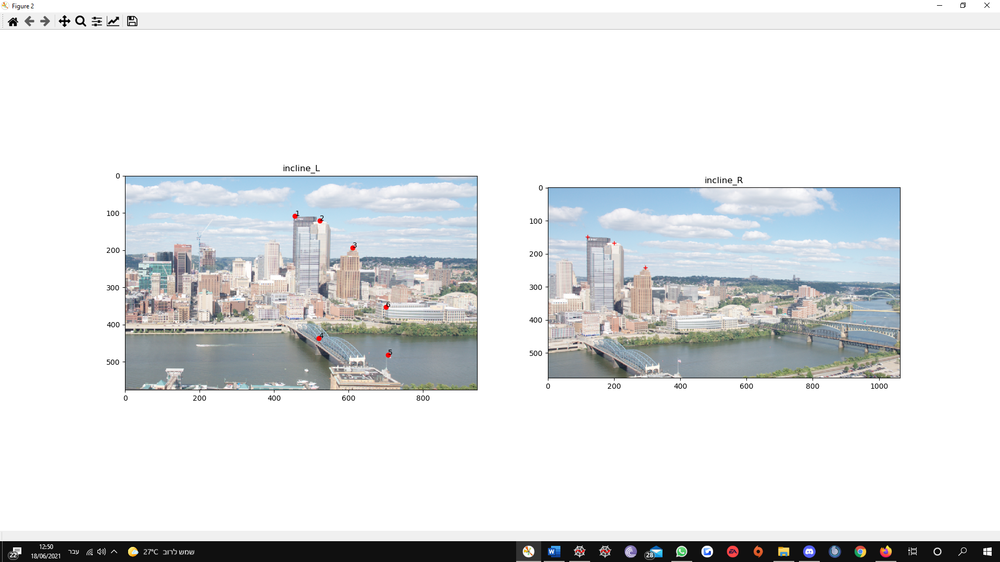

*ובסוף הבחירה:*

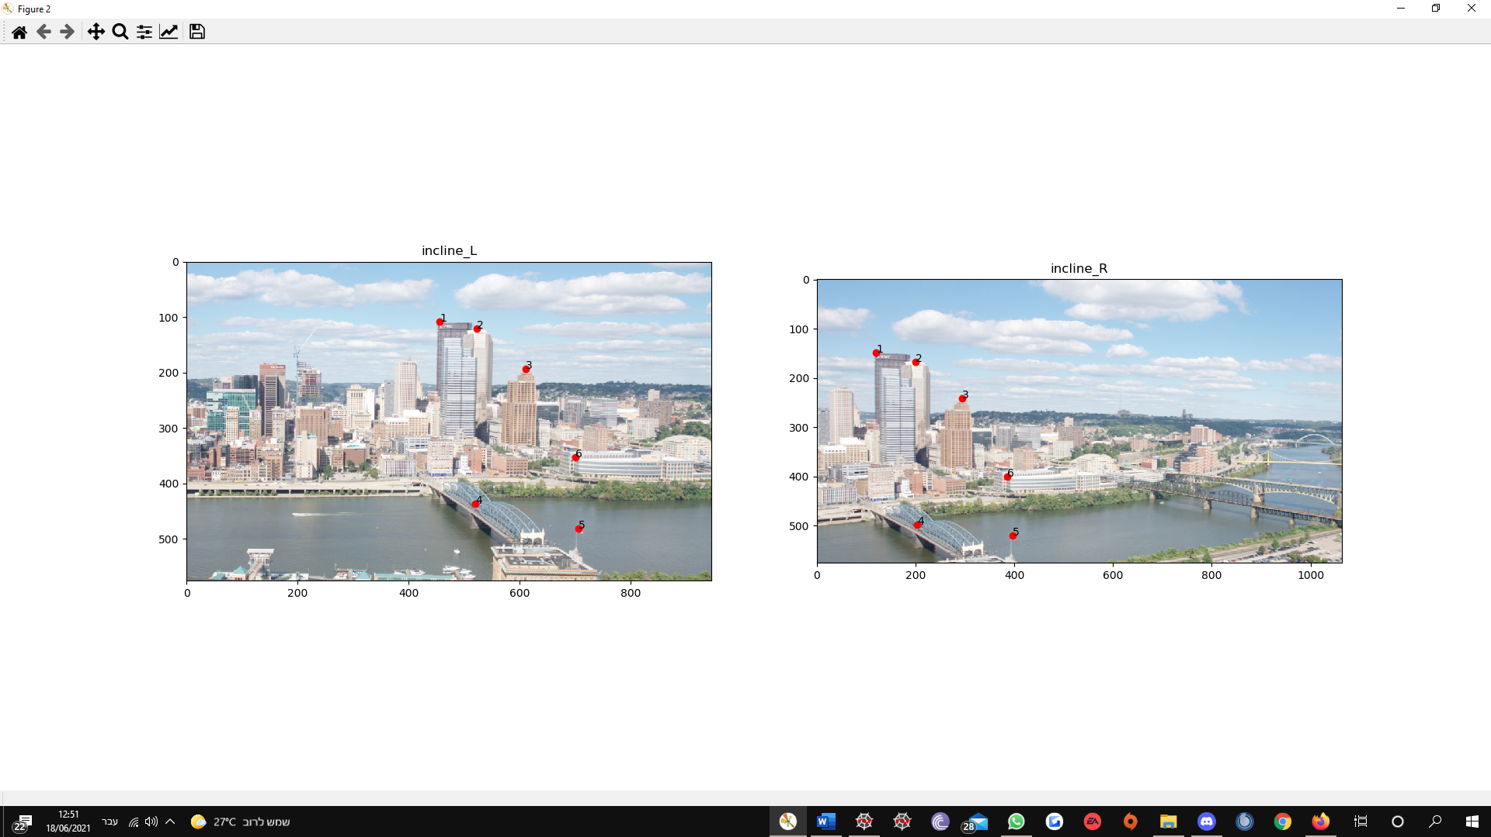

1. *מימוש ComputeH, על מנת לחשב את מטריצת הטרנספורמציה ביצענו את השלבים הבאים:*
2. *בניית המטריצה A על פי ההוראות כך ש:*

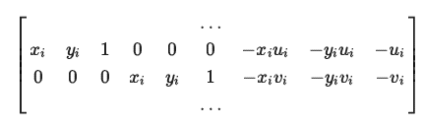

1. *חישבנו את המטריצה: $A^{T}A$.*
2. *חישוב ע"ע וו"ע של המטריצה $A^{T}A$.*
3. *בחירת וקטור עצמי (וקטור עמודה) בעל הע"ע הקטן ביותר.*
4. *סידור הוקטור למטריצה 3 על 3 שנסמן $h$.*

*כאשר נרצה לבצע פרדיקציה בעבור הטרנספורמציה על נקודה $p_{1}={\left(x,y,1\right)}^{T}$ נבצע את הפעולה הבאה:*

$$p_{2}^{'}=hp_{1}$$

*לאחר מכן נעבור להצגה הומוגנית כלומר:*

$$p_{2}=\frac{p_{2}^{'}}{p_{2}^{'}(3)}$$

*וכך נקבל את ההטלה של הנקודה.*

*מצורף חישוב לדוגמא:*

$$p_{1}:$$

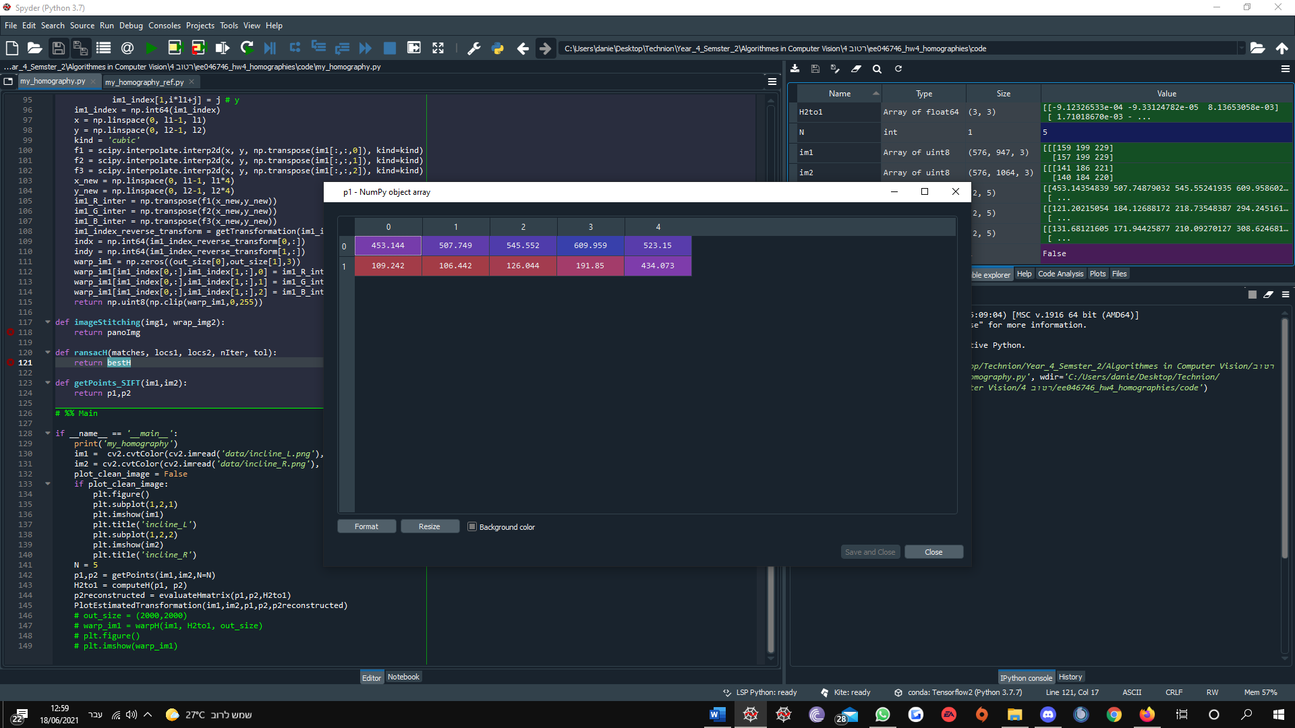

$$p_{2}:$$

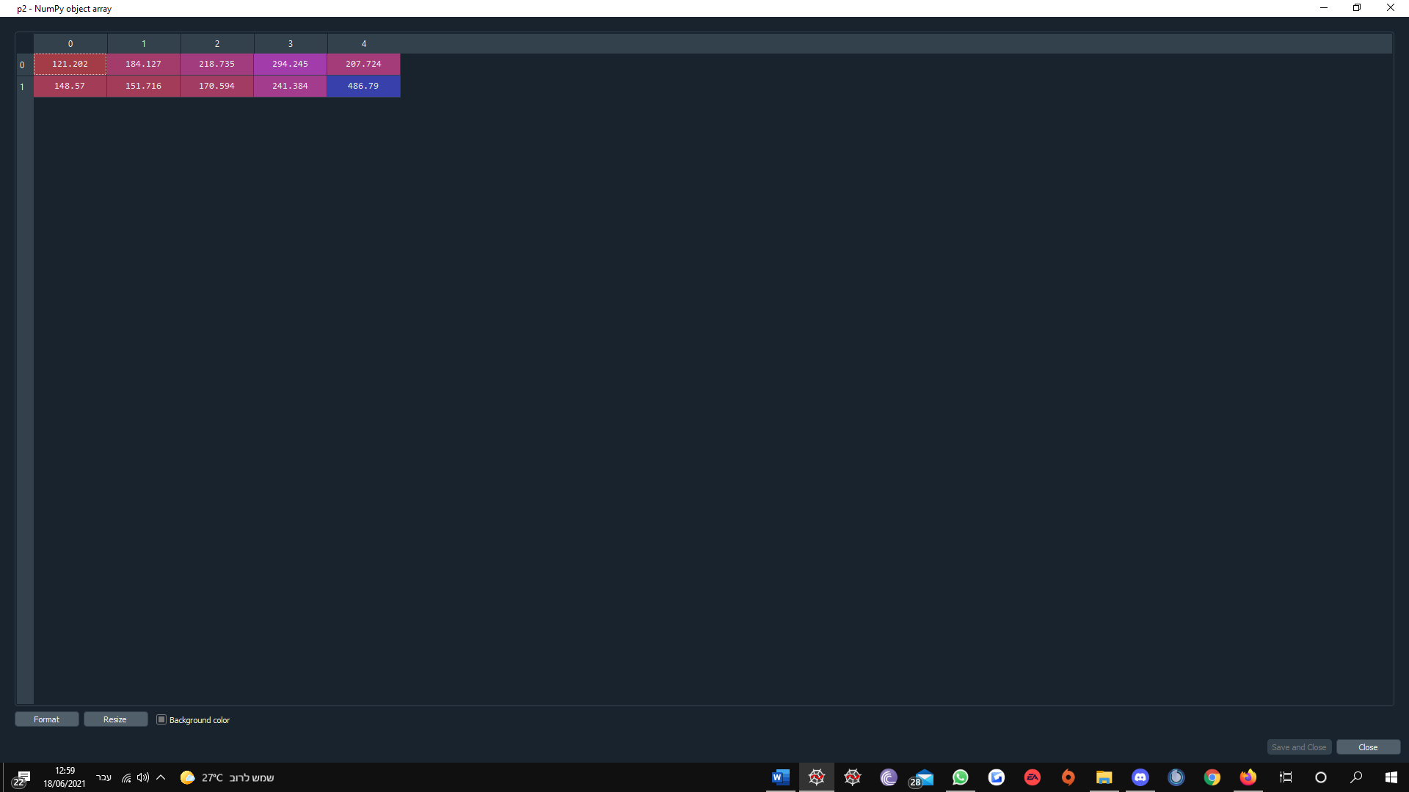

$$h:$$

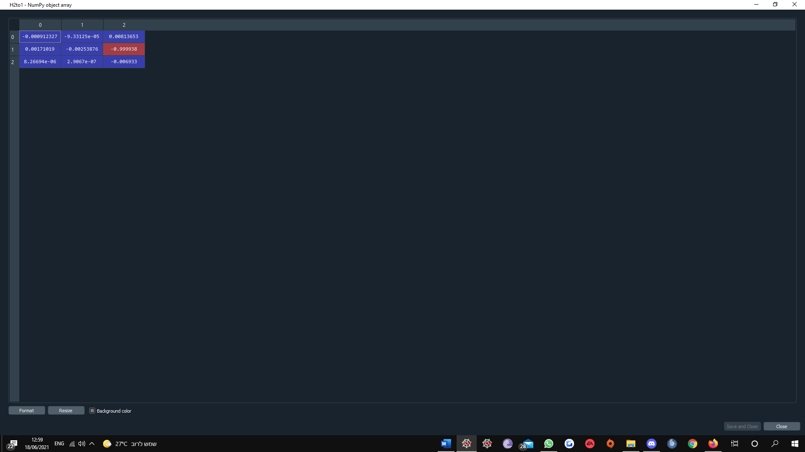

$$p_{2} reconstructed$$

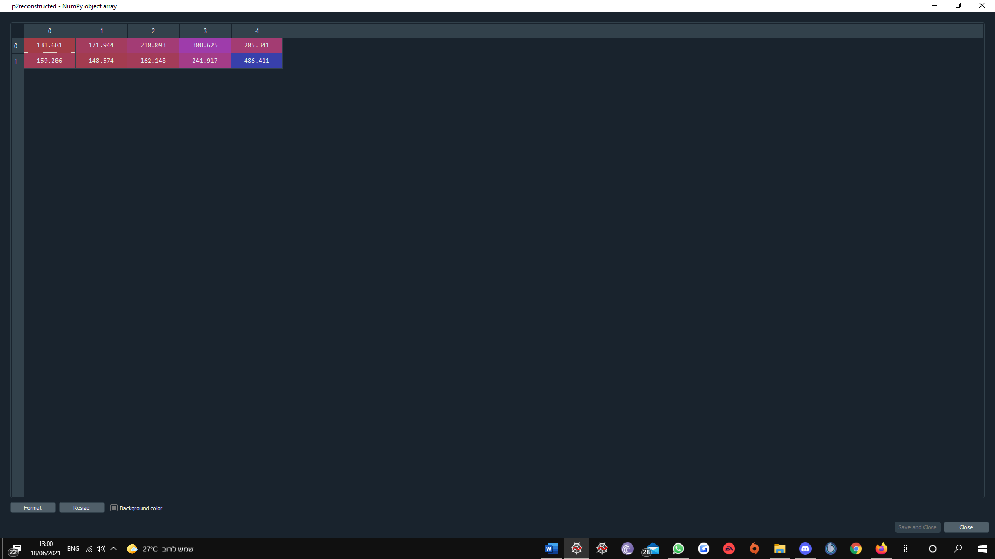

$$l_{2} error$$

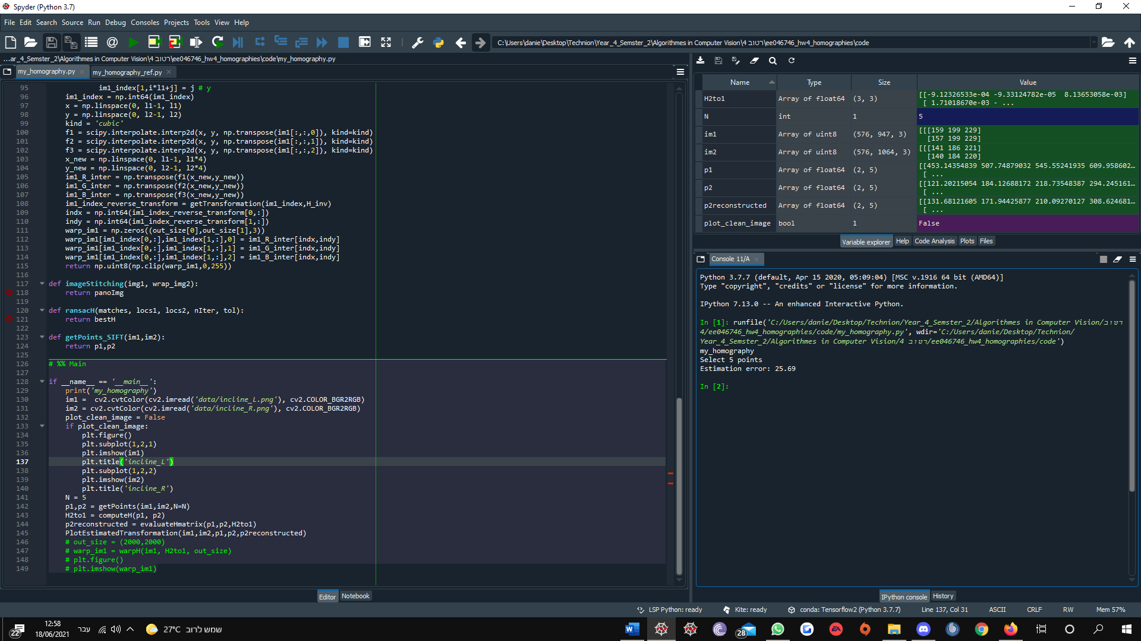

*תמונה עם הטרנספורמציה שחושבה:*

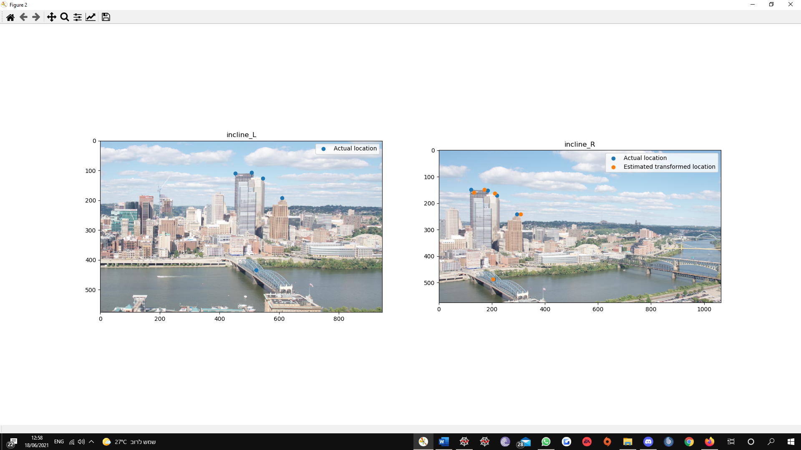

1. *נסביר את תהליך ביצוע ה – Image warping בשלבים:*
2. *שלב ראשון נחשב H התחלתי כלשהו.*
3. *לאחר מכן נרצה למצוא את גודל התמונה לאחר ביצוע הטלה ביחס למצלמה השנייה. לכן נחשב מה הוא המיקום החדש של קצוות התמונה בצורה הבאה:*

$$transformedCorners=H^{-1}\left(\begin{matrix}0 & 0 & y_{max} & y_{max} \\ 0 & x_{max} & 0 & x_{max} \\ 1 & 1 & 1 & 1\end{matrix}\right)$$

*לאחר ביצוע הטרנספורמציה אנחנו חוזרים לקואורדינאטות רגילות (אין צורך בהומוגניות) ובוחרים את המינימום והמקסימום בכל כיוון. לקבלת 4 הקצוות. מכאן נרצה להגדיר את גודל $out_size$ ובנוסף נרצה להזיז את H המקורי כך כפי שהמצלמה רואה אותם גדלים אלה יקבעו ע"י:*

$$out_{size}=\left(Bottom-Top,Right-Left\right)$$

*והזזה שנפעיל על H תהיה:*

$$H_{shifted}=H\left(\begin{matrix}1 & 0 & Left \\ 0 & 1 & Top \\ 0 & 0 & 1\end{matrix}\right)$$

*כעת יש לנו את גודל התמונה שהמצלמה תראה ובנוסף $H_{shifted}$ מטריצת הטרנספורמציה המותאמת להזזה הנדרשת בעבור המצלמה.*

*כעת נפעיל את פונקצית warpH יחד עם $H_{shifted}$ ו $out_{size}$ נבצע את השלבים הבאים:*

1. *נמיר את התמונה לתמונה בין 0 ל 1 (נוחות בעבור שלב האינטרפולציה וחזרה לתחום של בין 0-255 בסוף).*
2. *נגדיר Grid ביחס לגדלי $out_{size}$.*
3. *נטיל את ה – Grid באמצעות הטרנספורמציה $H_{shifted}$. נבחר רק הנקודות בתוך גודל התמונה $im1$.*
4. *נבצע לולאה על כל ערוץ, ונבצע אינטרפולציה ביחס לכל הערכים שבתוך התמונה.*
5. *נכפיל ב 255 ונחזור ל – UINT8 ונקבל את WARP_IM1.*

*התוצאות:*

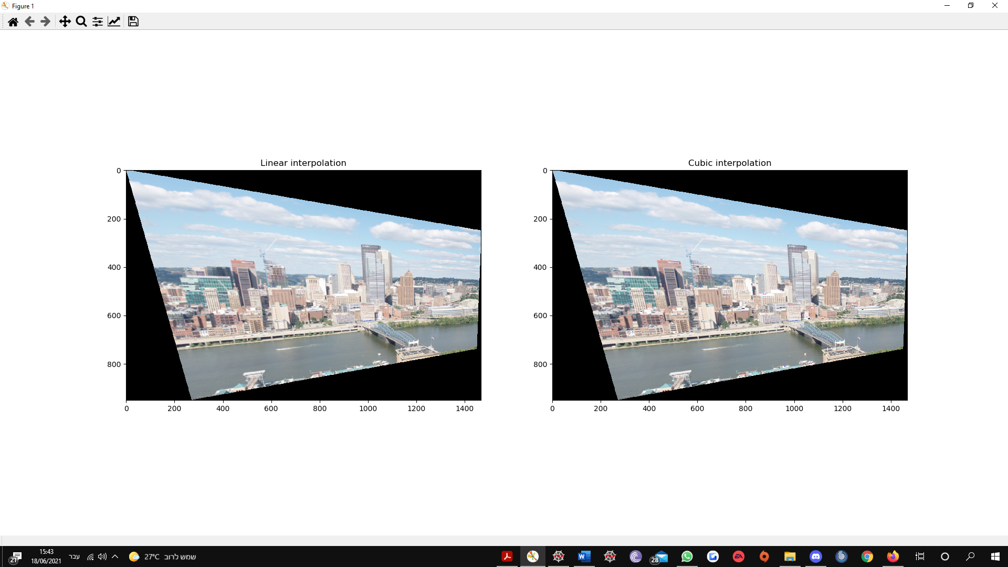

*נעשה זום אין על הגשר:*

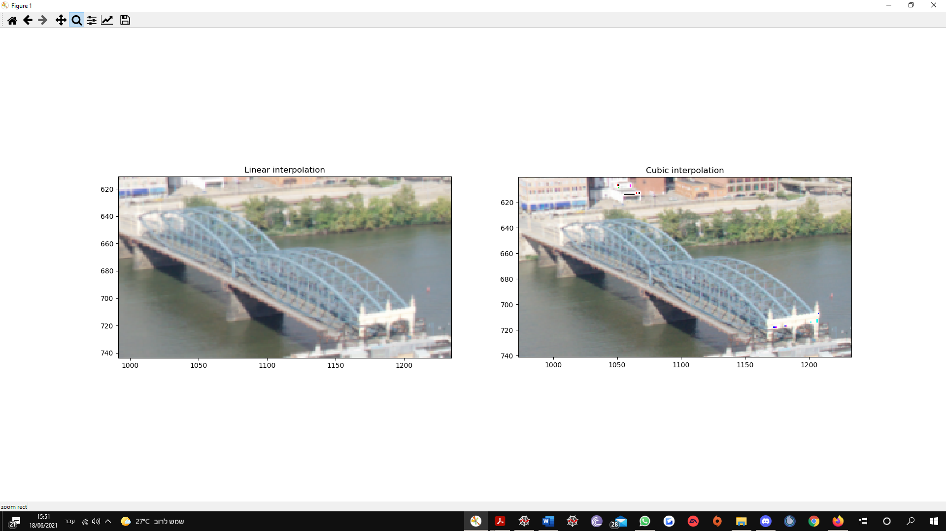

*כפי שניתן לראות האינטרפולציה הליניארית מכילה פחות אזורים*

*"לא מוגדרים" אך, נראית מעט פחות חדה.*

1. *כעת נבצע Image stitching ,על כן עלינו ראשית להגדיר את גודל התמונה כולה ולאחר מכן להפעיל המסכה במקומות הרלוונטים.*

* *בשלב הראשון נגדיר כי גודל התמונה הוא:*
$$y=\max\left(Bottom,img1[0]\right)-\min\left(Top,0\right)$$

$$x=\max\left(Right,img1[1]\right)-\min\left(Left,0\right)$$

$$pic size=(y,x,3)$$

* *לאחר מכן נמקם את התמונה של ה – WARP במקומה על פי האינדקסים, ואת תמונת האפס IM נמקם ב OFFSET המתאים ביחס לגובה ורוחב.*
* *כעת לאחר שכל תמונה נמצאת בתמונה נפרדת נאחד אותן, נבחר את כל האינדקסים הדו ממדים כך שהסכום לאורך ציר הצבע הוא גדול מ OFFSET כלשהו (נעשה זאת בעבור שתי התמונות), לאחר מכן באמצעות האינדקסים נשים אותם בתמונת הפנורמה ונקבל:*

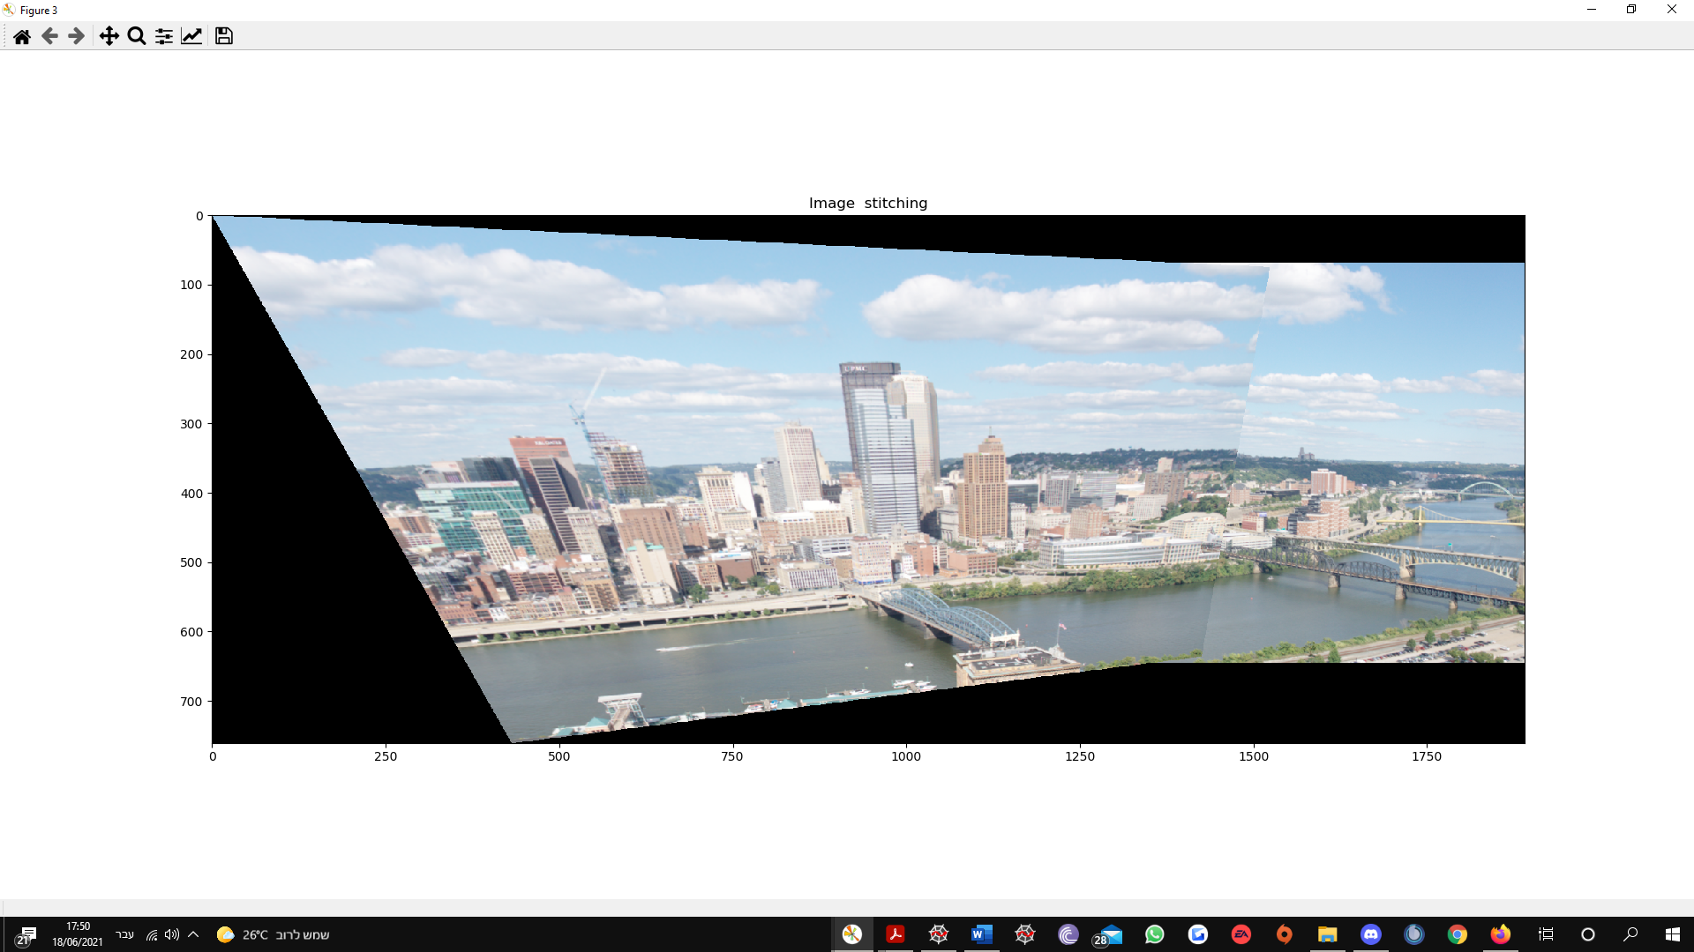

*הדבר התקבל בעבור הבחירה הידנית הבאה של נקודות לחישוב H:*

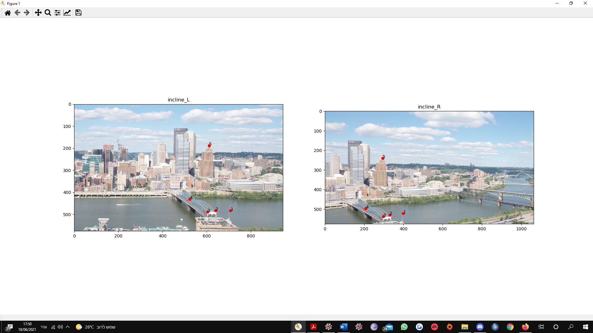

*השגיאה בחישוב מטריצה H ביחס לנקודת הנ"ל היא:*

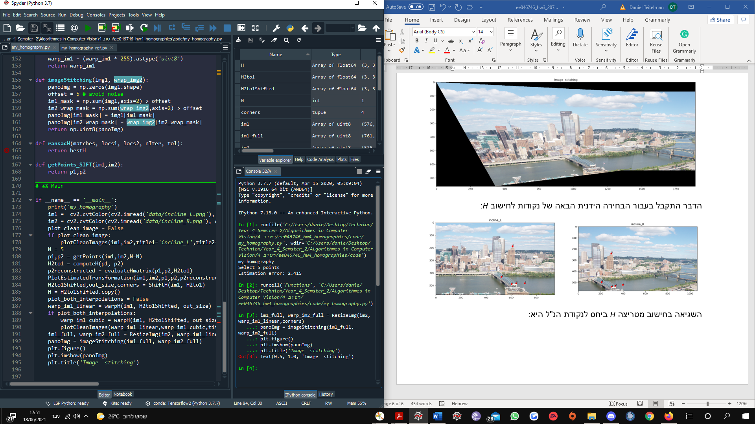

1. *בחרנו באלגוריתם התאמה BFMathcer מבוסס KNN עם 2 שכנים כפי שראינו בלינק. ע"י SIFT מוצאים את ה feature points (FP) ואת הדסקריפטורים המתאימים שלהן שכוללים מיקום (x,y), אוריינטציה, וסקאלה.  
   לאחר מכן בכדי למצוא נקודות תואמות בין שתי תמונות (query/train) אנו מריצים את אלגוריתם ה knnMatch.  
   אלגוריתם ההתאמה מחפש את הההתאמות הקרובות ביותר בין כל אחת מהנקודות שנמצאו בתמונה אחת לכל אחת מהנקודות בתמונה השנייה.לפי המרחק הדיפולטי שהוא נורמת L2. ושומר את ה k (פרמטר לפונקציה) הכי קרובות שנמצאו. אנו חיפשנו רק את שתי ההתאמות הכי טובות לכל נקודה ב query image.  
   לאחר מכן הפעלנו ratio test שלפי מאמר של lowe כדבר שמסווג התאמות חזקות ע"פ חלשות ורועשות. התהליך מסנן נקודות שיש להם שכן קרוב במיוחד ע"פ שכן שני הכי קרוב שרחוק לעומת ההתאמה הכי קרובה.  
   לאחר מכן אנו ממיינים את אלו שנשארו לפי המרחק הכי קטן (התאמה הכי טובה) ובוחרים את ההתאמות הכי טובות לפי פרמטר לפונקציה (כמה נקודות התאמה הכי טובות לקחת). אנו לקחנו רק את ה N=5 הטובות ביותר וביצענו את חישוב מטריצת H , warp ו panorama stitching כמו בסעיפים הקודמים לפי ההתאמות שמצאנו עתה.  
   ההתאמות לאחר סינון, מיון ולקיחת ה 5 הכי טובות.  
   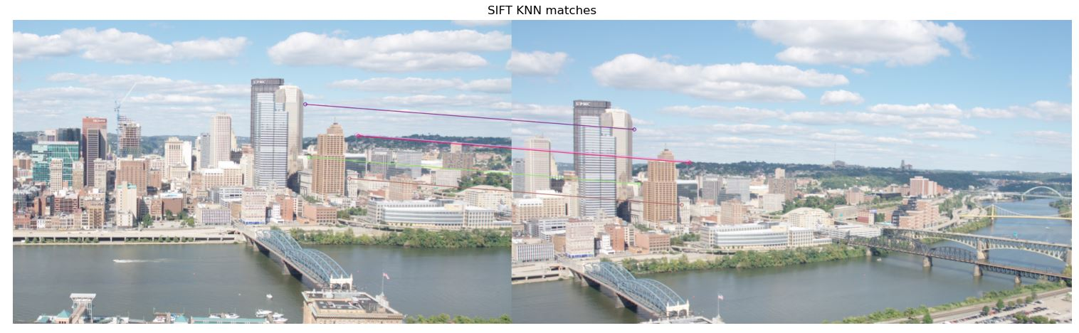*

*מכיוון שההומוגרפיה טובה, השחזור המדויק נופל ממש על ההתאמה (מסתיר את העיגולים הכחולים למטה).*

*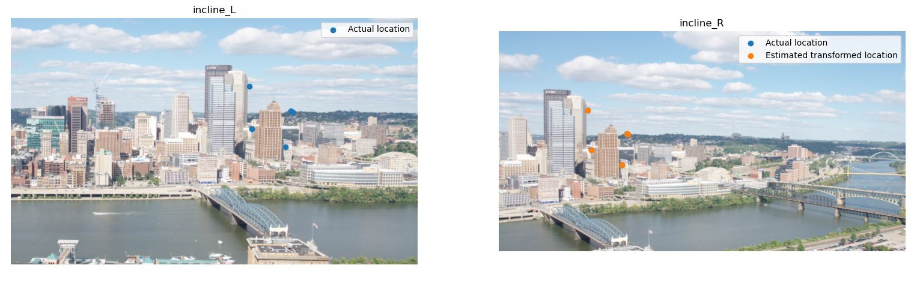  
אחרי warp: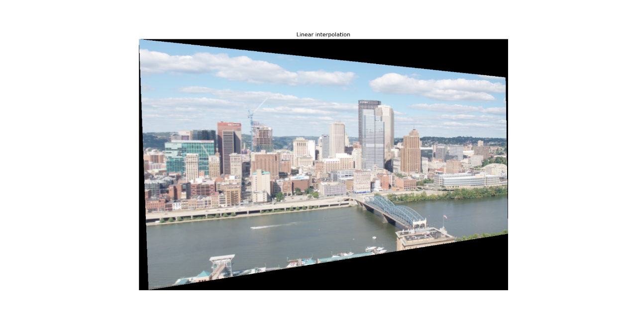 ה stitching גם נראה יותר מדויק (החיבורים על שפת הנהר):*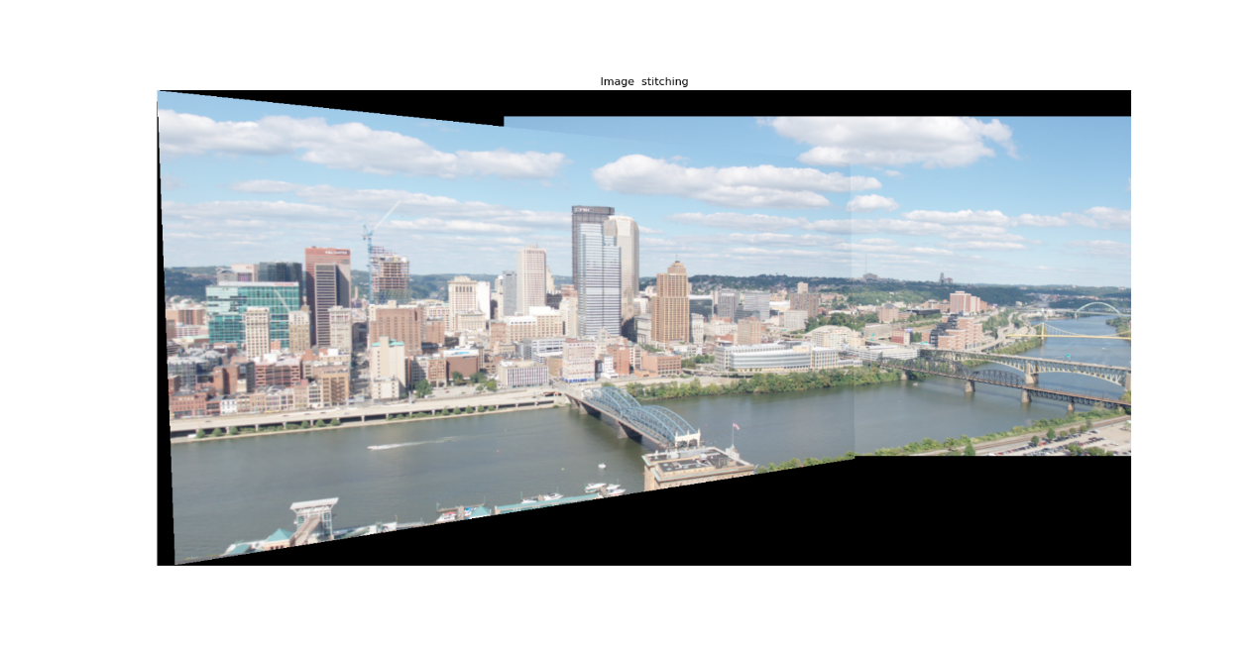

1. *כשעבדנו בסעיף הקודם על תמונות ה incline עם התאמות מבוססות SIFT קיבלנו שגיאת שחזור מאוד קטנה Estimation error: 0.025 לעומת השחזור של הנקודות שנבחרו ידנית Estimation error: 2.415.   
   גם ה stitching נראה יותר טוב אחרי התאמה עם SIFT וזה הגיוני שכן ההומוגרפיה יותר מדויקת.  
   בבחירה ידנית קיבלנו:  
   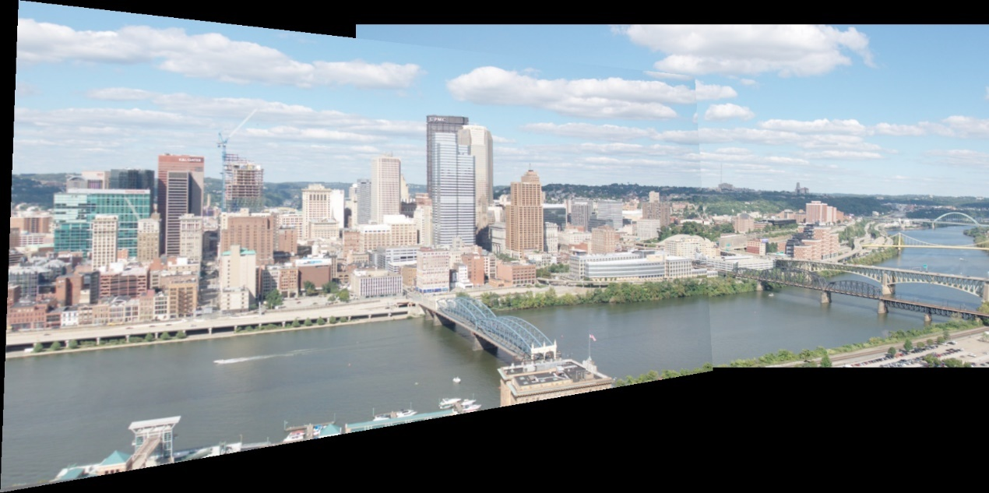  
   ובאמצעות SIFT:  
   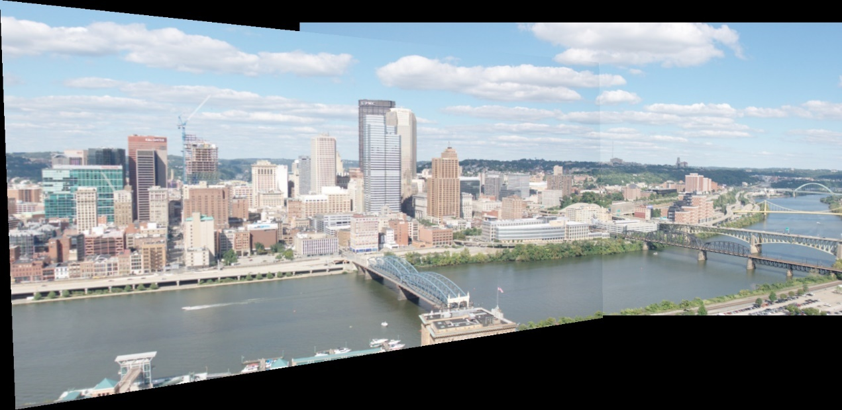  
   ניתן לראות שהחיבור בשפות הנחל יותר מדויק עם SIFT.  
   בבחירה ידנית היתרון הוא שהאדם יודע לעשות את ההתאמה בצורה מדויקת לעומת SIFT שיכול למצוא outliers שיהרסו את ההתאמה לגמרי.  
   לעומת זאת, SIFT הוא תהליך אוטומטי שלא מצריך התערבות של מומחה שייתן את ההתאמות, ולכן עדיף לשימוש באלגוריתמי CV ללא התערבות אדם (שזו מטרת CV).  
   מימשנו פונקציה שעושה panorama stitching לרשימה של תמונות ע"י בחירת האמצעית כעוגן (anchor) וחישוב מטריצת warp בין כל צמד תמונות מהעוגן להתחלת הרשימה ומהעוגן לסוף הרשימה. בכל איטרציה מצרפים לפנורמה הכוללת את התמונה שעברה warp .  
   בעזרת SIFT ו KNN matcher התקשנו למצוא התאמות ללא outliers במיוחד בתמונת הצל התחתונה של פנורמת החוף.   
   לאחר ששינינו את אלגוריתם ה matching ל bf.match (במקום bf.knnMatch) והורדנו את מספר הנקודות (אחרת ה outliers הרסו) קיבלנו פנורמה טובה:  
   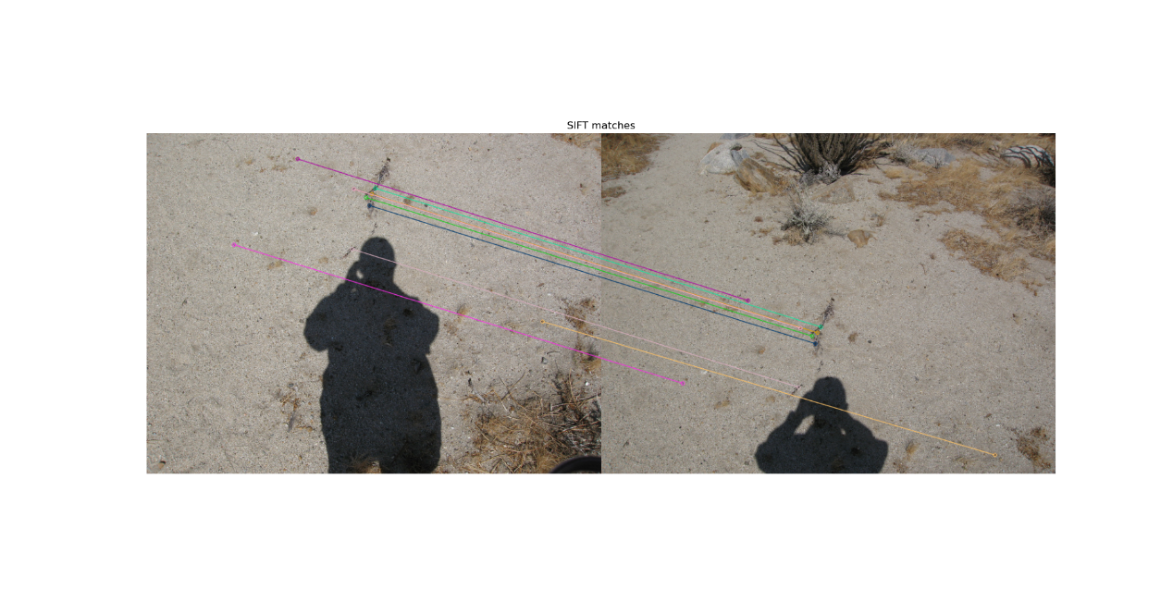*

*הפנורמה של תמונת החוף עם SIFT:  
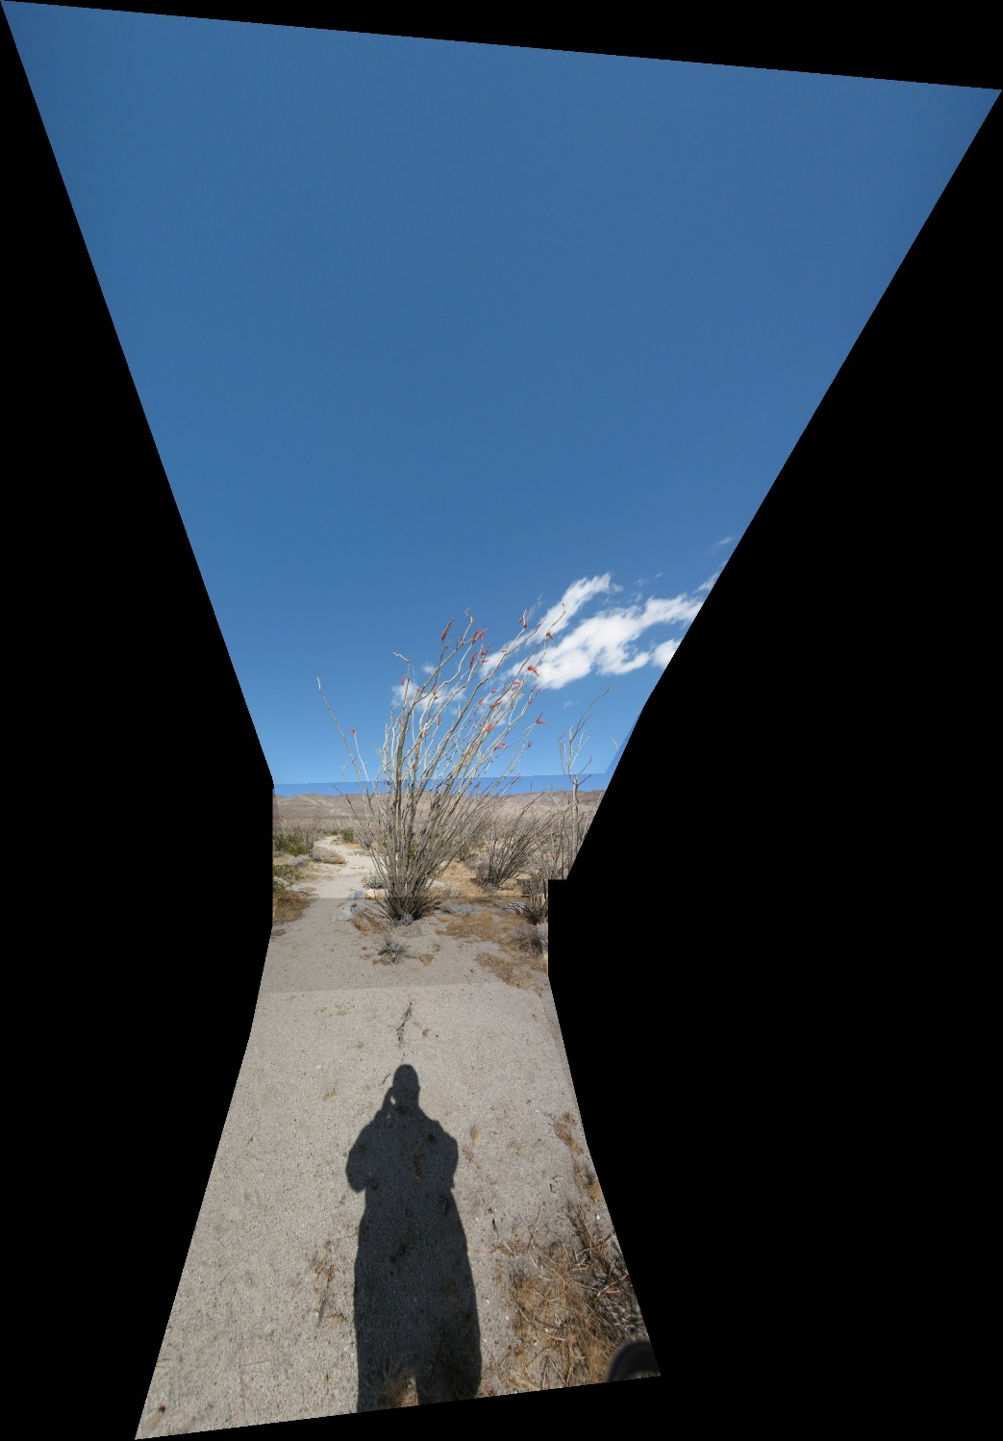*

*הפנורמה של הארמון בעזרת SIFT:  
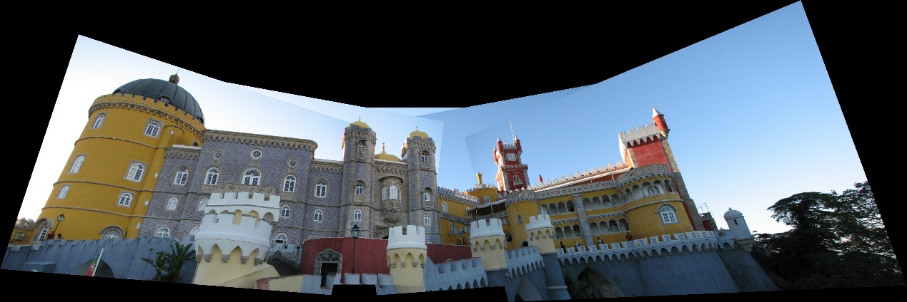*

1. *לאחר סינון של נקודות התאמה באמצעות RANSAC קיבלנו תוצאות הרבה יותר טובות ויכולנו לתת יותר נקודות ש SIFT יימצא שכן לאחר מכן אנו יודעים ש RANSAC יסננן בצורה טובה וישאיר רק את ההתאמות שייתנו את ההומוגרפיה עם השגיאה הקטנה ביותר (מכלילה כמה שיותר inliers).*

*תמונת הפנורמה בחוף עם SIFT + RANSAC . ניתן לראות שההתאמה והתפירה יותר טובים. החלק העליון יותר ישר ביחס לגבולות התמונה:*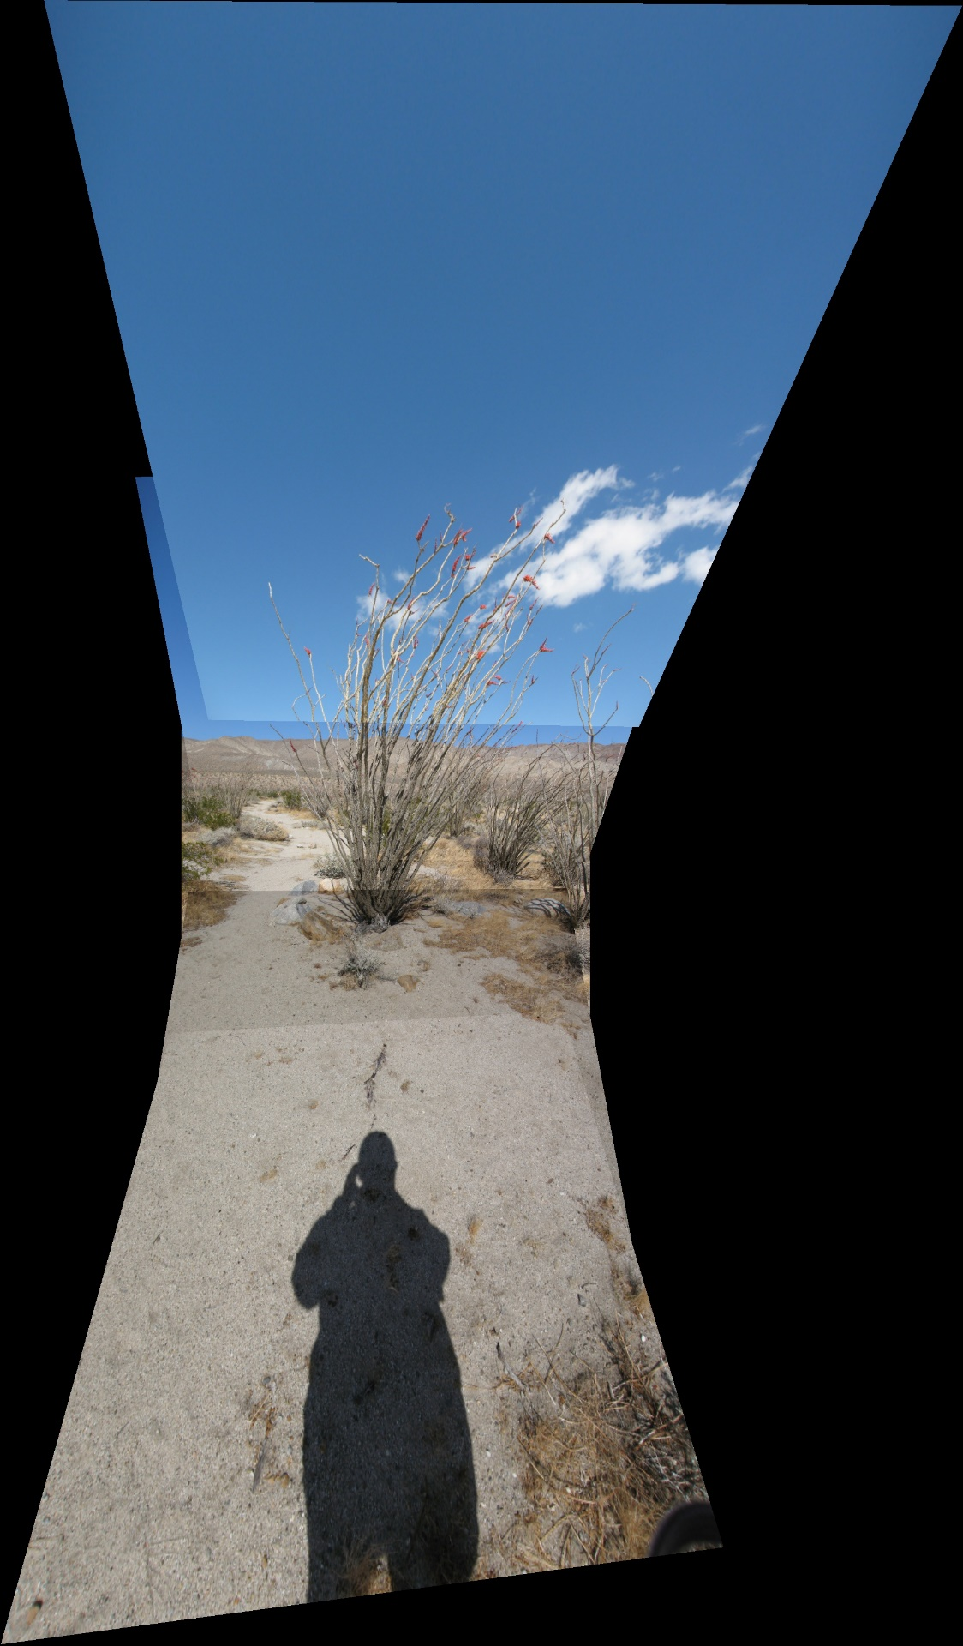

*תמונת הארמון אחרי SIFT+RANSAC:  
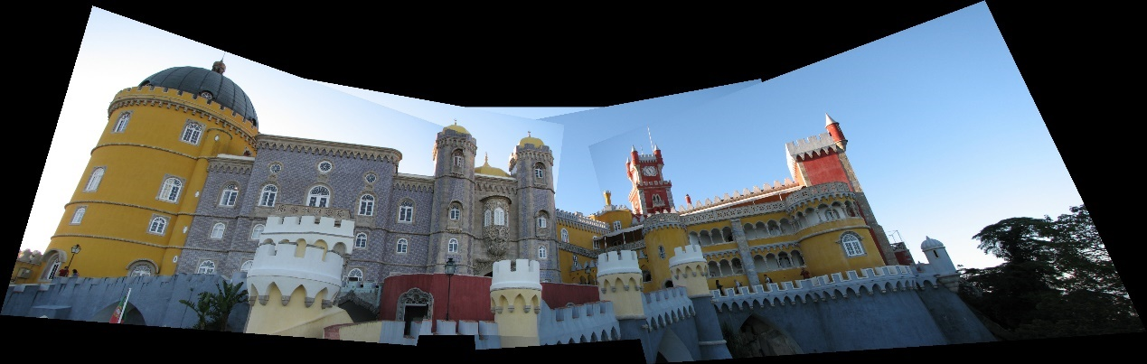  
דוגמא טובה לשיפור הביצועים ומציאת ההתאמות הטובות ביותר באמצעות RANSAC ניתן לראות במיוחד בתמונה מתרגיל 2 שבה יש הרבה outliers שמסוננים בצורה טובה באמצעות RANSAC.  
לפני RANSAC:  
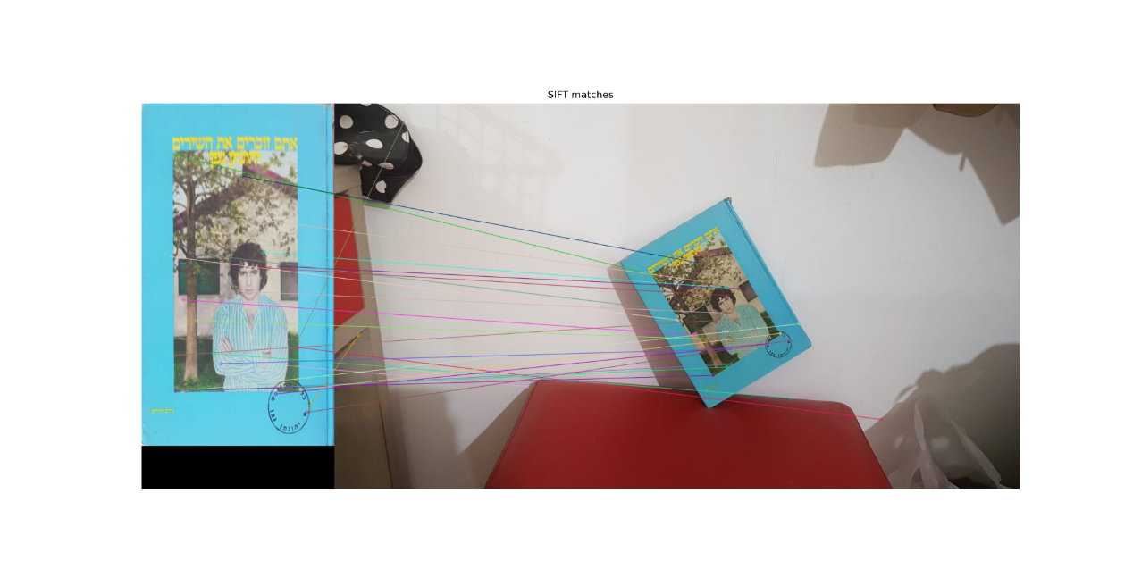  
ואחרי (ממש רואים שה outlier לכיסא והצל על הקיר סוננו):*

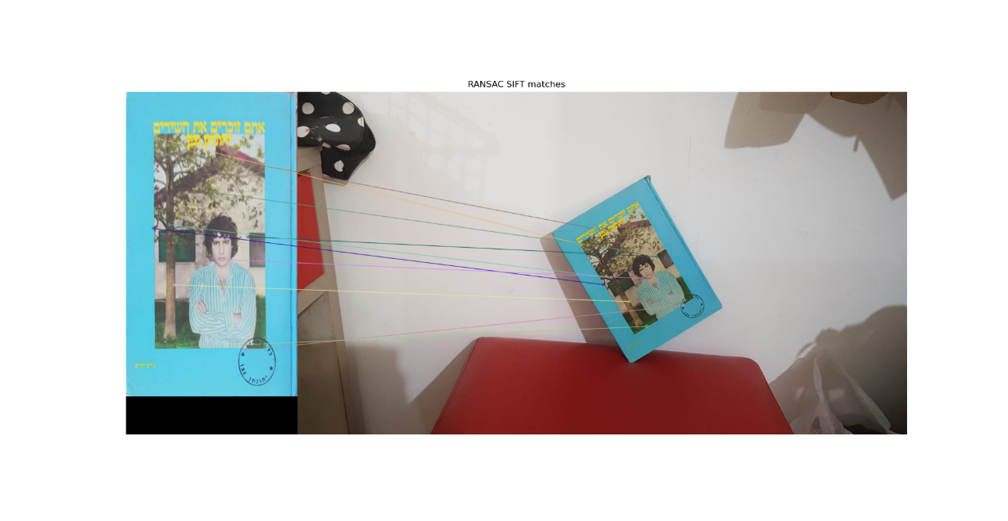

1. *תמונת פנורמה מהחוף של חיפה (3 תמונות):  
   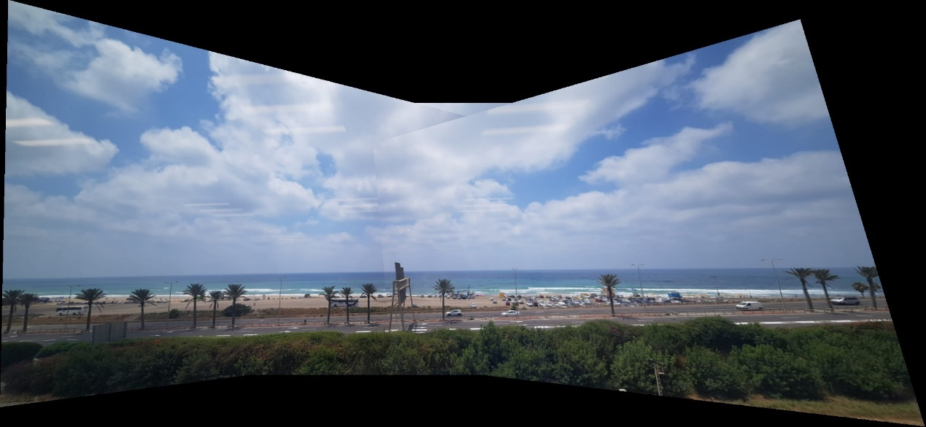*

פרק 2:

1. *לקחנו את התמונה הבאה:  
   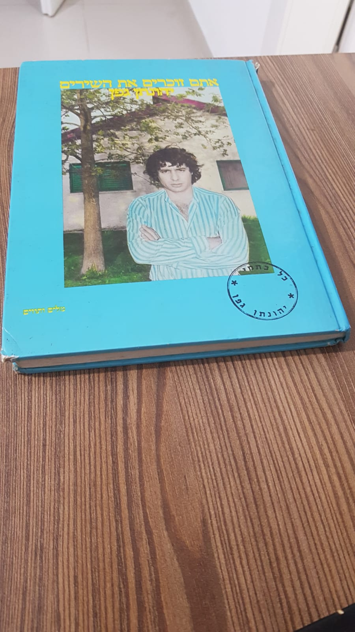  
   אחרי downscaling ב 2 בכל מימד (להאצת חישובים), באמצעות manual selection של נקודות הפינות של הספר והתאמתם לנקודות מטרה בגודל תמונה סביר חישבנו את מטריצת ההומוגרפיה ועשינו warp.  
   * ה aspect ratio של הספר לא ממש נשמר לפי איך שהוא אמור להיות במציאות אבל עדיין החישבנו את ההומוגרפיה לתמונה בגדלים סבירים ותמונת הרפרנס יצאה בסדר.   
   * עשינו גם crop לתמונה לפני ה warp (לפי הנקודות שניתנו) בכדי לחסוך פעולות אינטרפולציה ב warp.*

*אחרי crop קיבלנו:  
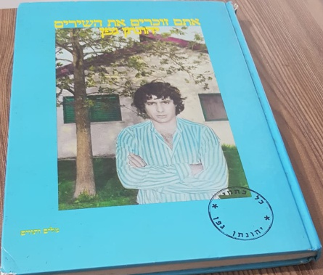  
ואחרי warp קיבלנו את תמונות הרפרנס:  
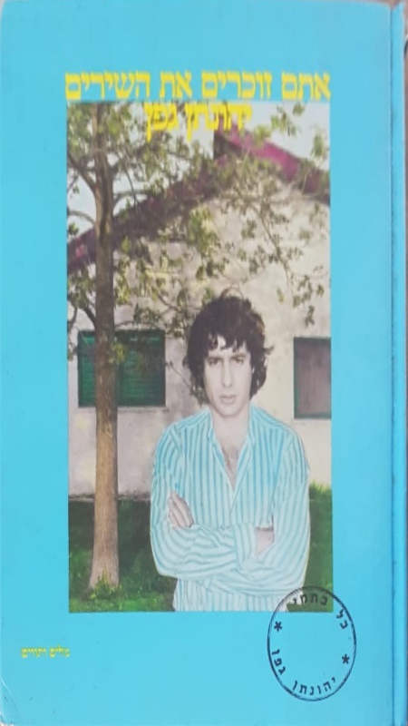*

1. *תמונת הסצנה שיצרנו:  
   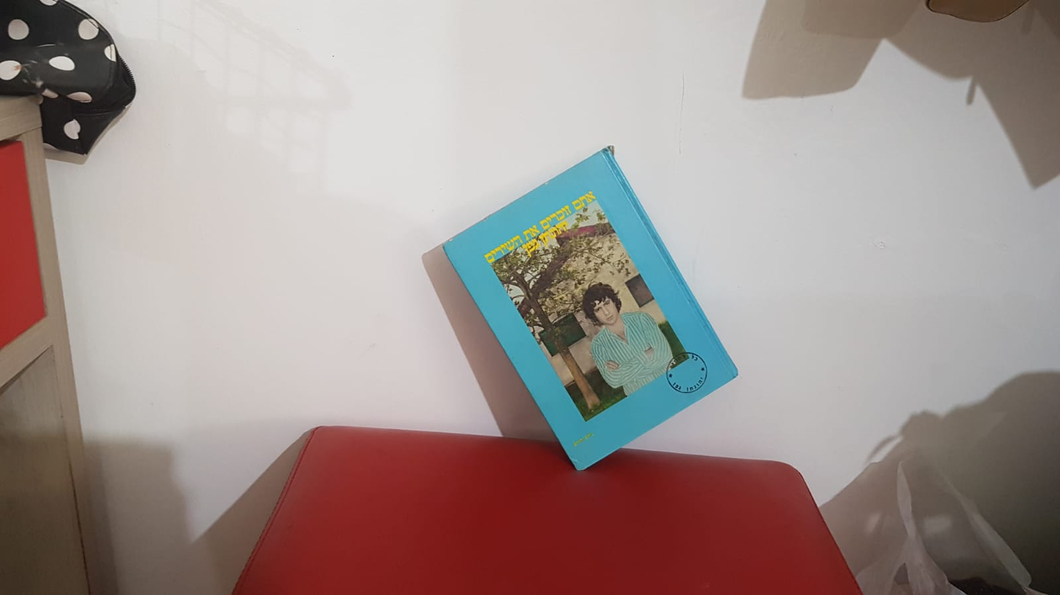  
   מצאנו את ההומוגרפיה בין תמונת הרפרנס לתמונה בסצנה באמצעות SIFT+RANSAC:*

**

*ביצענו warp לתמונת ה input:  
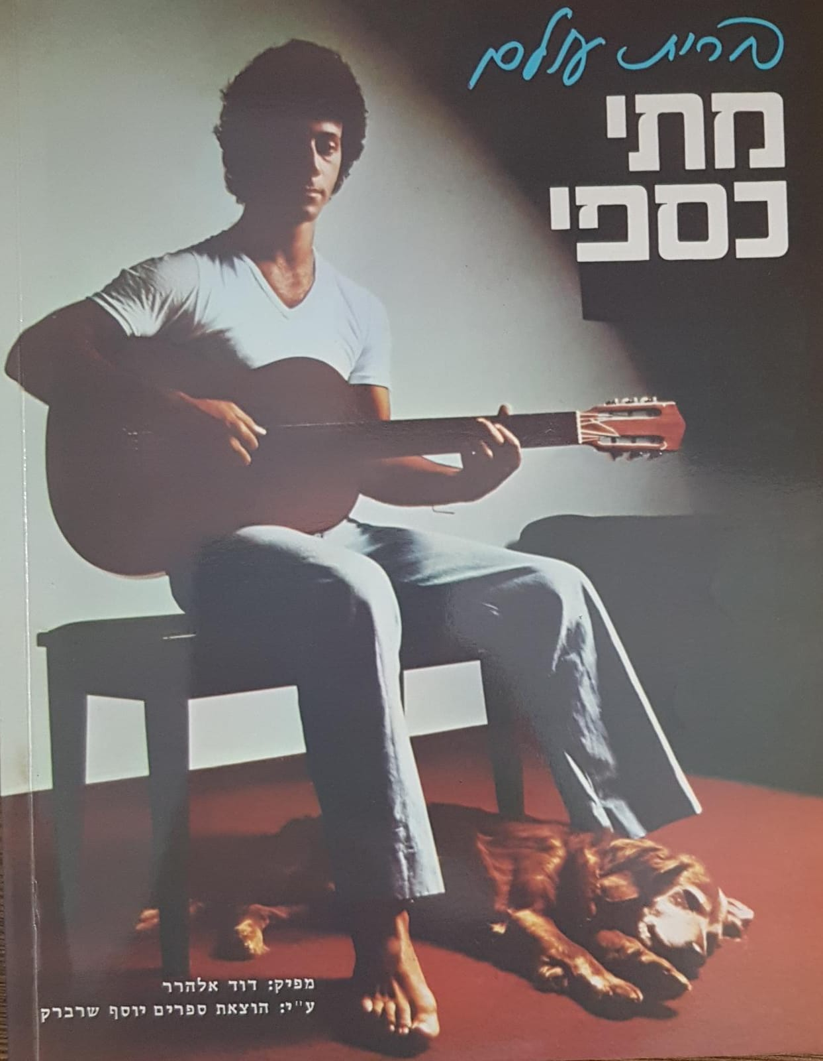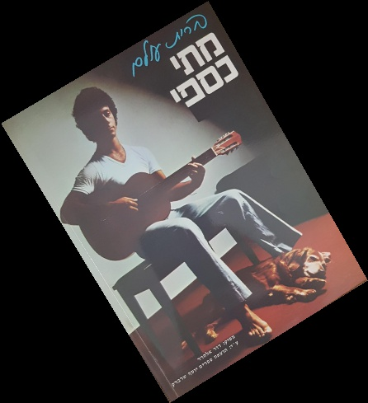*

*ולאחר מכן תפירה לתוך התמונה באמצעות הפונקציות שמימשנו לתפירה לפי המיפוי של הפינות. הפינות של תמונת הרקע הם פשוט לפי גודל תמונת הרקע:  
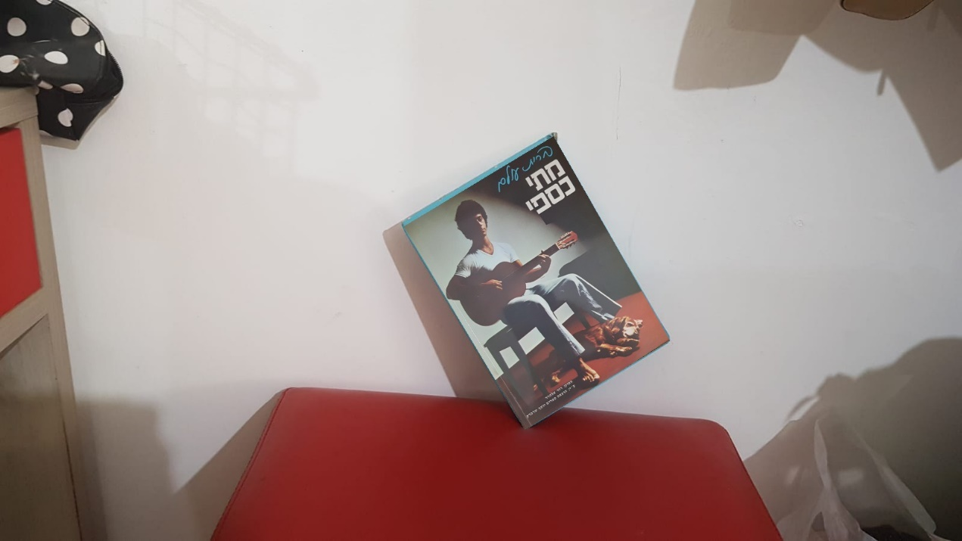  
עוד שתי תמונות:  
